上海黄金交易所电子设备处置拍卖服务项目
竞争性磋商采购文件（第二轮）

一、项目情况
- 项目名称：上海黄金交易所电子设备处置拍卖服务项目
- 采购需求：见附件二。
- 报价金额：本项目按资产归属及需求主体划分为3个独立包件：包件1需求主体为上海黄金交易所，包件2需求主体为上海黄金交易信息咨询有限公司，包件3需求主体为上海国际黄金交易中心有限公司。响应人须按包件对向买受人收取的佣金比例分别进行报价，同时须明确该包件此次拍卖标的的起拍价。
- 成交方式：响应人可自主选择1个、2个或全部3个包件响应，响应人针对所投每一个包件须提交完整响应文件（包括报价文件、资格条件文件、商务响应文件、技术响应文件等）；各包件报价相互独立，报价仅对对应包件生效。本项目采用竞争性磋商采购方式，3个包件独立评审，分别确定成交人，一个包件对应一名成交人、一份合同。单包件内通过全部符合性检查的响应为该包件的有效响应；各包件单独采用综合评分法确定各包件成交候选人顺序，若同一包件出现得分并列时以收取买受人的佣金比例低的响应人为推荐成交人，若出现得分与收取买受人的佣金比例均相同时以起拍价高的响应人为推荐成交人，若出现得分、收取买受人的佣金比例、起拍价均相同时则由评标小组通过随机抽取的方式确定排名第一的成交候选人。各包件成交人仅与该包件对应需求主体单独签订拍卖服务合同（各包件合同模板详见附件五），并独立对接现场组织看样、资料交接、标的物移交、费用结算等事宜。

二、响应人资格条件
- 响应人必须是在国内注册的独立法人、其他组织。提供营业执照（或事业单位、社会团体相关证书）的复印件。
- 响应人须提供法定代表人（投资人/负责人）授权书（格式见附件一），及法定代表人（投资人/负责人）及被授权委托人的身份证（原件复印件）。
- 响应人未被“信用中国”网站（www.creditchina.gov.cn）列入失信被执行人、重大税收违法失信主体、政府采购严重违法失信行为记录名单。响应人须提供采购文件发标日起至截标日期间通过“信用中国”网站（www.creditchina.gov.cn）“专项查询”栏对响应人“失信被执行人”、“重大税收违法失信主体”、“政府采购严重违法失信行为记录名单”情况的查询记录截图，截图要求显示查询时间。（查询方式见附件四）注：如查询期间跳转非“信用中国网站”，以最终跳转的网页查询记录截图为准。提供内容如下:
①“失信被执行人”情况查询记录截图（须包含响应人全称、查询结果及查询时间）
②“重大税收违法失信主体”情况查询记录截图（须包含响应人全称、查询结果及查询时间）
③“政府采购严重违法失信行为记录名单”情况查询记录截图（须包含响应人全称、查询结果及查询时间）
- 响应人应取得经所在地的省、自治区、直辖市人民政府负责管理拍卖业的部门审核批准的从事拍卖业务的许可。（提供证明材料复印件）
- 响应人须提供承诺函，并加盖公章，承诺满足以下响应要求：
（一）报价金额为含税金额，包括提供本项目所有税费。本项目需开具增值税专用发票，如所提供的服务或货物税率不同，须按照相应税率分别开具发票（合同金额不变）。
（二）评审后，响应人在响应有效期内撤回响应文件；或因响应人的原因对本次采购工作造成较严重后果的；或响应人在成交后10天内不与包件需求主体签订合同的，采购人有权取消相关响应人的成交资格。
（三）本项目不支持联合体响应，本项目不得转包或分包。
（四）响应人在采购过程中参与围标、串标或陪标等舞弊或作假行为的，一经核实，采购人有权要求其2年内不得参与采购人系统内任何采购工作。同时，对已成交的上述作假行为响应人，应取消其成交资格；对已签订合同的，则视为违约，违约金比例为人民币5000元，守约方有权终止合同，违约方须返还已经收到的全部合同款项。若因上述情况造成采购人或守约方其他损失的，须进行赔偿。
（五）响应文件有效期：从提交响应文件的截止之日起算不少于90天。
（六）响应人具有良好的商业信誉，具有履行合同所必需的设备和专业技术能力，在合同签订前后随时愿意提供相关证明材料；响应人参加本项目采购活动前三年内无重大违法活动记录，未因违法、违规、违反商业道德导致合同解约或案件败诉，不存在因违法展业收到刑事处罚或者吊销许可证或者执照、较大数额罚款等。
（七）响应人具有依法缴纳税收和社会保障资金的良好记录。

三、响应文件
响应人应按包件装订响应文件，所有包件响应文件统一打包，内部按包件分袋/分册标识“包件1响应文件”、“包件2响应文件”、“包件3响应文件”；每个包件的响应文件应由：报价文件，响应人资格条件文件、商务响应文件，技术响应等文件组成。响应人未清晰区分、未标注对应包件编号，导致采购人无法判定材料归属哪个包件的，该响应人全部所投包件一并作废标处理。
（一）包件1响应文件
响应文件应由：报价，响应人资格条件，需求及评分响应组成。
1.响应人的报价至少应包括以下内容（均需加盖公章）
- 报价单。参考格式如下：
包件编号 | 需求主体 | 待拍卖资产情况 | 序号 | 标的名称 | 报价 | 备注
包件1 | 上海黄金交易所 | 终端类电子设备共229台，资产评估价值24470.00元（中国资产评估协会资产评估业务报告备案报告编码：3131020040202600050） | 1 | 响应人收取买受人的佣金比例 | %
包件1 | 上海黄金交易所 |  | 2 | 起拍价（含税） | 元
注：若起拍价小于资产评估价将导致废标。

2.响应人的资格条件
响应人提交的证明其有资格进行响应且有能力履行合同的资格证明文件（详见响应人资格条件，未提供相应材料或材料无效者以废标计）：
3.响应人的需求及评分响应
①提交针对需求内容的响应，参考格式如下：
需求内容响应表
响应人名称：
序号 | 需求条款 | 响应 | 是否偏离 | 说明
响应人代表签字：____________________（盖章）
注：
  - 如满足所有需求条款，可在此表首行填写“满足所有需求条款”。
  - 若需求要求某一指标项明确要求相关证明材料的，响应人应按要求提供，未提供相应材料或材料无效者以废标计。

②评分响应。
③其他响应人认为有必要提供的资料。

4.响应文件要求
响应人的响应文件必须按照采购文件要求制作。

（二）包件2响应文件
响应文件应由：报价，响应人资格条件，需求及评分响应组成。
1.响应人的报价至少应包括以下内容（均需加盖公章）
- 报价单。参考格式如下：
包件编号 | 需求主体 | 待拍卖资产情况 | 序号 | 标的名称 | 报价 | 备注
包件2 | 上海黄金交易信息咨询有限公司 | 电子设备共21台，资产评估价值2640.00元（中国资产评估协会资产评估业务报告备案报告编码：3131020040202600052） | 1 | 响应人收取买受人的佣金比例 | %
包件2 | 上海黄金交易信息咨询有限公司 |  | 2 | 起拍价（含税） | 元
注：若起拍价小于资产评估价将导致废标。

2.响应人的资格条件
响应人提交的证明其有资格进行响应且有能力履行合同的资格证明文件（详见响应人资格条件，未提供相应材料或材料无效者以废标计）：
3.响应人的需求及评分响应
①提交针对需求内容的响应，参考格式如下：
需求内容响应表
响应人名称：
序号 | 需求条款 | 响应 | 是否偏离 | 说明
响应人代表签字：____________________（盖章）
注：
  - 如满足所有需求条款，可在此表首行填写“满足所有需求条款”。
  - 若需求要求某一指标项明确要求相关证明材料的，响应人应按要求提供，未提供相应材料或材料无效者以废标计。

②评分响应。
③其他响应人认为有必要提供的资料。

4.响应文件要求
响应人的响应文件必须按照采购文件要求制作。

（三）包件3响应文件
响应文件应由：报价，响应人资格条件，需求及评分响应组成。
1.响应人的报价至少应包括以下内容（均需加盖公章）
- 报价单。参考格式如下：
包件编号 | 需求主体 | 待拍卖资产情况 | 序号 | 标的名称 | 报价 | 备注
包件3 | 上海国际黄金交易中心有限公司 | 电子设备共48件，资产评估价值7020.00元（中国资产评估协会资产评估业务报告备案报告编码：3131020040202600051） | 1 | 响应人收取买受人的佣金比例 | %
包件3 | 上海国际黄金交易中心有限公司 |  | 2 | 起拍价（含税） | 元
注：若起拍价小于资产评估价将导致废标。

2.响应人的资格条件
响应人提交的证明其有资格进行响应且有能力履行合同的资格证明文件（详见响应人资格条件，未提供相应材料或材料无效者以废标计）：
3.响应人的需求及评分响应
①提交针对需求内容的响应，参考格式如下：
需求内容响应表
响应人名称：
序号 | 需求条款 | 响应 | 是否偏离 | 说明
响应人代表签字：____________________（盖章）
注：
  - 如满足所有需求条款，可在此表首行填写“满足所有需求条款”。
  - 若需求要求某一指标项明确要求相关证明材料的，响应人应按要求提供，未提供相应材料或材料无效者以废标计。

②评分响应。
③其他响应人认为有必要提供的资料。

4.响应文件要求
响应人的响应文件必须按照采购文件要求制作。

四、评分标准
评分标准详见附件三。

五、澄清与异议
1．任何要求对采购文件进行澄清的潜在响应人或者其他利害关系人，须在响应截止时间2个工作日前书面通知上海黄金交易所。
2．潜在响应人或者其他利害关系人对采购文件有异议的，应当在响应截止时间2个工作日前提出。
3．潜在响应人或者其他利害关系人应当在法定异议期内一次性提出针对同一采购程序环节的异议，超过次数的异议将不予受理。以联合体形式参加采购活动的，其异议应当由组成联合体的所有供应商共同提出。
4．潜在响应人或者其他利害关系人提出异议应当提交异议函和必要的证明材料。异议函应当包括下列内容：
（一）供应商名称、地址、联系人及联系电话；
（二）质疑项目的名称、编号（如有）；
（三）具体、明确的质疑事项和质疑事项相关请求；
（四）事实依据；
（五）必要的法律依据；
（六）提出质疑的日期。
供应商为法人或者其他组织的，应当由法定代表人、主要负责人或其授权代表签字或者盖章，并加盖公章。
5．异议函的递交应当采取当面递交等书面形式递交，质疑联系部门：上海黄金交易所技术运维保障部，联系人：梁乘，联系电话：021-33128624，地址：上海市中山南路699号。
6．上海黄金交易所将自收到异议之日起7个工作日内作出答复，并以书面形式通知提出异议的潜在响应人或者其他利害关系人及其他有关响应人，但答复的内容不涉及商业秘密或者依法应当保密的内容。
7．对潜在响应人或者其他利害关系人澄清或质疑的答复将导致采购文件变更或者影响采购活动继续进行的，上海黄金交易所将通知提出澄清或质疑的潜在响应人或者其他利害关系人，并在原采购公告发布媒体上发布变更公告，并顺延潜在响应人提交响应文件的截止时间。

六、采购程序安排
- 递交响应文件截止时间
递交响应文件截止时间：2026年11月6日17时00分，响应单位将响应文件加盖公章并按包件分册密封后(一式3份，正本1份，副本2份)并附联系人名片，送至上海黄金交易所，地址：上海市黄浦区中山南路699号5楼，接收人：钱胜杰 ，021-33128751。

上海黄金交易所
2026年10月29日
附件一：（参考格式）

法定代表人（投资人/负责人）授权书

本授权书声明：注册于国家或地区的名称的公司名称的法定代表人姓名（投资人/负责人） 代表本公司授权 单位名称的被授权人的姓名 为本公司的合法代理人，参加“项目名称”项目的响应及合同签订执行，以本公司名义处理一切与之有关的事务。

本授权书经法定代表人（投资人/负责人）及代理人签字并加盖单位公章后生效。

法定代表人（投资人/负责人）签字或盖章：________________
代理人（被授权人）签字：________________
单位名称（盖章）：________________

注：授权书空格项均为必填项，未满足上述要求的授权书视为无效授权，所响应书以废标计；另附上提供法定代表人（投资人/负责人）和被授权人身份证正反面的复印件。

附件二：采购需求

为规范开展上海黄金交易所及所属子公司非涉密电子设备处置拍卖工作，落实合规管理要求，统一实施处置拍卖服务项目采购。本项目按资产归属及需求主体划分为3个独立包件，各包件待处置拍卖资产情况不同，商务要求及技术要求一致。

一、包件1（上海黄金交易所）采购需求
1.待处置拍卖资产情况
为合理合规处置上海黄金交易所终端类电子设备资产，根据相关管理办法的要求，需采购拍卖服务拍卖上海黄金交易所待处置229台个人终端类电子设备（设备清单见附件）。
2.商务要求
（一）响应人应取得经所在地的省、自治区、直辖市人民政府负责管理拍卖业的部门审核批准的从事拍卖业务的许可。（提供证明材料复印件）
（二）起拍价：不低于资产评估价人民币24470.00元。
（三）履约保证金：响应人承诺中标后在签订拍卖服务合同前，缴纳项目履约保证金，金额为报价单中起拍价*10%。履约保证金将在响应人按合同履行完毕全部权利人义务并经采购人验收合格，且受到响应人书面履约保证金退还申请后退还给响应人。
（四）服务地点：上海市黄浦区。
（五）服务费用：成交人承担拍卖过程产生的所有费用（包括但不限于服务佣金、国家相关税款及搬运清理费用）；拍卖最终成交价即为支付给采购人指定账户的款项。
（六）验收要求：成交人将拍卖标的物成功拍卖成交，提供拍卖服务报告，完成实物移交，采购人将书面确认验收；若流拍，则视为验收不通过，不予退还履约保证金。
（七）付款方式：拍卖成交后10个工作日内一次性支付采购人100%款项。
（八）响应人未经采购人书面同意，不得将委托标的拍卖业务转让再委托。
3.技术要求
- 服务实施要求
响应人应征得采购人同意后，在统一时间段组织看样，次数不多于3次。响应人应严格遵循《中华人民共和国拍卖法》的相关规定，坚持公开、公平、公正的原则，为采购人提供针对229台终端类电子设备的拍卖服务，包括但不限于制定拍卖方案、发布拍卖公告、组织看样、组织拍卖会、在约定时间内将拍卖款支付给采购人、实物移交、提供拍卖报告、资料交接、违约处理（如有）等。
- 服务团队要求
①响应人针对本项目提供的服务团队应具有丰富的拍卖经验，须至少有1位具有拍卖师执业资格证书的拍卖师（需提供持证人身份证和证书复印件并盖章），并包含1名专职的项目经理负责项目的沟通、联络等相关工作。
②如响应人配备的服务人员态度或能力不符合项目要求，采购人有权要求响应人更换服务人员。响应人须在采购人提出要求后3个工作日内更换符合采购人要求的服务人员。未经采购人同意，不得更换团队成员，如确需更换，替代人员资质不低于原有人员。
- 服务时间要求
①公告发布：除采购人通过邮件或书面通知要求拍卖延期外，成交人应在合同签订后5个工作日内发布拍卖公告，并在公告发布7天后组织拍卖活动，期间做好广泛宣传。
②成交人应在拍卖成交后10个工作日内，将拍卖成交款付至采购人指定的银行帐户内，将标的物移交给买受人，并出具拍卖服务报告。
③成交人应保障整个拍卖流程快速、高效，原则上需在合同签订后一个月内完成拍卖事宜，若有延迟需经采购人邮件或书面通知确认。
- 拍卖报告要求
响应人须在项目结项时提供拍卖服务报告或结项报告，报告内容包括但不限于拍卖过程记录、拍卖成交结果、实物移交结果、款项支付说明等。报告须提供纸质文件并加盖响应人公章。
4.附件：设备清单（上海黄金交易所）
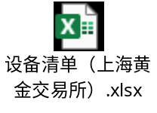

二、包件2（上海黄金交易信息咨询有限公司）采购需求
1.待处置拍卖资产情况
为合理合规处置上海黄金交易信息咨询有限公司终端类电子设备资产，根据相关管理办法的要求，需采购拍卖服务拍卖上海黄金交易信息咨询有限公司待处置21台个人终端类电子设备（设备清单见附件）。
2.商务要求
（一）响应人应取得经所在地的省、自治区、直辖市人民政府负责管理拍卖业的部门审核批准的从事拍卖业务的许可。（提供证明材料复印件）
（二）起拍价：不低于资产评估价人民币2640.00元。
（三）履约保证金：响应人承诺中标后在签订拍卖服务合同前，缴纳项目履约保证金，金额为报价单中起拍价*10%。履约保证金将在响应人按合同履行完毕全部权利人义务并经采购人验收合格，且受到响应人书面履约保证金退还申请后退还给响应人。
（四）服务地点：上海市黄浦区。
（五）服务费用：成交人承担拍卖过程产生的所有费用（包括但不限于服务佣金、国家相关税款及搬运清理费用）；拍卖最终成交价即为支付给采购人指定账户的款项。
（六）验收要求：成交人将拍卖标的物成功拍卖成交，提供拍卖服务报告，完成实物移交，采购人将书面确认验收；若流拍，则视为验收不通过，不予退还履约保证金。
（七）付款方式：拍卖成交后10个工作日内一次性支付采购人100%款项。
（八）响应人未经采购人书面同意，不得将委托标的拍卖业务转让再委托。
3.技术要求
- 服务实施要求
响应人应征得采购人同意后，在统一时间段组织看样，次数不多于3次。响应人应严格遵循《中华人民共和国拍卖法》的相关规定，坚持公开、公平、公正的原则，为采购人提供针对21台终端类电子设备的拍卖服务，包括但不限于制定拍卖方案、发布拍卖公告、组织看样、组织拍卖会、在约定时间内将拍卖款支付给采购人、实物移交、提供拍卖报告、资料交接、违约处理（如有）等。
- 服务团队要求
①响应人针对本项目提供的服务团队应具有丰富的拍卖经验，须至少有1位具有拍卖师执业资格证书的拍卖师（需提供持证人身份证和证书复印件并盖章），并包含1名专职的项目经理负责项目的沟通、联络等相关工作。
②如响应人配备的服务人员态度或能力不符合项目要求，采购人有权要求响应人更换服务人员。响应人须在采购人提出要求后3个工作日内更换符合采购人要求的服务人员。未经采购人同意，不得更换团队成员，如确需更换，替代人员资质不低于原有人员。
- 服务时间要求
①公告发布：除采购人通过邮件或书面通知要求拍卖延期外，成交人应在合同签订后5个工作日内发布拍卖公告，并在公告发布7天后组织拍卖活动，期间做好广泛宣传。
②成交人应在拍卖成交后10个工作日内，将拍卖成交款付至采购人指定的银行帐户内，将标的物移交给买受人，并出具拍卖服务报告。
③成交人应保障整个拍卖流程快速、高效，原则上需在合同签订后一个月内完成拍卖事宜，若有延迟需经采购人邮件或书面通知确认。
- 拍卖报告要求
响应人须在项目结项时提供拍卖服务报告或结项报告，报告内容包括但不限于拍卖过程记录、拍卖成交结果、实物移交结果、款项支付说明等。报告须提供纸质文件并加盖响应人公章。
4.附件：设备清单（上海黄金交易信息咨询有限公司）
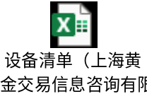

三、包件3（上海国际黄金交易中心有限公司）采购需求
1.待处置拍卖资产情况
为合理合规处置上海国际黄金交易中心有限公司电子设备资产，根据相关管理办法的要求，需采购拍卖服务拍卖上海国际黄金交易中心有限公司待处置48项电子设备（设备清单见附件）。
2.商务要求
（一）响应人应取得经所在地的省、自治区、直辖市人民政府负责管理拍卖业的部门审核批准的从事拍卖业务的许可。（提供证明材料复印件）
（二）起拍价：不低于资产评估价人民币7020.00元。
（三）履约保证金：响应人承诺中标后在签订拍卖服务合同前，缴纳项目履约保证金，金额为报价单中起拍价*10%。履约保证金将在响应人按合同履行完毕全部权利人义务并经采购人验收合格，且受到响应人书面履约保证金退还申请后退还给响应人。
（四）服务地点：上海市黄浦区。
（五）服务费用：成交人承担拍卖过程产生的所有费用（包括但不限于服务佣金、国家相关税款及搬运清理费用）；拍卖最终成交价即为支付给采购人指定账户的款项。
（六）验收要求：成交人将拍卖标的物成功拍卖成交，提供拍卖服务报告，完成实物移交，采购人将书面确认验收；若流拍，则视为验收不通过，不予退还履约保证金。
（七）付款方式：拍卖成交后10个工作日内一次性支付采购人100%款项。
（八）响应人未经采购人书面同意，不得将委托标的拍卖业务转让再委托。
3.技术要求
- 服务实施要求
响应人应征得采购人同意后，在统一时间段组织看样，次数不多于3次。响应人应严格遵循《中华人民共和国拍卖法》的相关规定，坚持公开、公平、公正的原则，为采购人提供针对48项电子设备的拍卖服务，包括但不限于制定拍卖方案、发布拍卖公告、组织看样、组织拍卖会、在约定时间内将拍卖款支付给采购人、实物移交、提供拍卖报告、资料交接、违约处理（如有）等。
- 服务团队要求
①响应人针对本项目提供的服务团队应具有丰富的拍卖经验，须至少有1位具有拍卖师执业资格证书的拍卖师（需提供持证人身份证和证书复印件并盖章），并包含1名专职的项目经理负责项目的沟通、联络等相关工作。
②如响应人配备的服务人员态度或能力不符合项目要求，采购人有权要求响应人更换服务人员。响应人须在采购人提出要求后3个工作日内更换符合采购人要求的服务人员。未经采购人同意，不得更换团队成员，如确需更换，替代人员资质不低于原有人员。
- 服务时间要求
①公告发布：除采购人通过邮件或书面通知要求拍卖延期外，成交人应在合同签订后5个工作日内发布拍卖公告，并在公告发布7天后组织拍卖活动，期间做好广泛宣传。
②成交人应在拍卖成交后10个工作日内，将拍卖成交款付至采购人指定的银行帐户内，将标的物移交给买受人，并出具拍卖服务报告。
③成交人应保障整个拍卖流程快速、高效，原则上需在合同签订后一个月内完成拍卖事宜，若有延迟需经采购人邮件或书面通知确认。
- 拍卖报告要求
响应人须在项目结项时提供拍卖服务报告或结项报告，报告内容包括但不限于拍卖过程记录、拍卖成交结果、实物移交结果、款项支付说明等。报告须提供纸质文件并加盖响应人公章。
4.附件：设备清单（上海国际黄金交易中心有限公司）
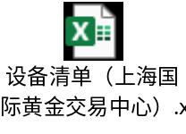

附件三：评分标准
评分标准
一、评标原则：
1.采用“综合评分法”，项目分3个包件，各包件独立评审、互不干扰，一个包件对应一个成交人。
2. 评标小组采用相同的程序和标准对各包件评标，先符合性检查，再分别进行价格评分和商务技术评分，得到综合评分后进行排名。
3. 单包件有效响应不足3家的，该包件单独流标，不影响其余包件正常评标。
4.单包件综合评分最高的响应人为该包件的第一成交候选人；若同一包件出现得分并列时以收取买受人的佣金比例低的响应人为推荐成交人，若出现得分与收取买受人的佣金比例均相同时以起拍价高的响应人为推荐成交人，若出现得分、收取买受人的佣金比例、起拍价均相同时则由评标小组通过随机抽取的方式确定排名第一的成交候选人。
5. 评标完成后若在审核时发现任一包件第一成交候选人存在废标条件或其他因素导致该包件第一成交候选人无法正常履约，在剩余有效响应人满足采购文件规定数量的前提下，可顺位选取该包件第二成交候选人作为拟成交人。
6.对采购文件及评分标准的理解出现争议时，其最终解释权在采购人。

二、符合性检查：
单包件符合性检查，凡出现下列情况之一者，仅作废对应包件响应，其他包件不受影响：
            - 对应包件响应文件未按采购文件所提要求提供各类文件者；
            - 对应包件响应文件未按照采购要求加盖公章，或法定代表人（法定代表授权的代理人）签字；
            - 对应包件代理人无法定代表人出具的授权委托书；或没有出具清晰可辨的法定代表人和代理人身份证复印件者；
            - 对应包件响应有效期不满足采购文件要求的；
            - 对应包件响应文件未能满足本采购文件“响应人资格条件”及附件二“采购需求”要求全部条款者；
            - 对应包件响应起拍价小于资产评估价的；
            - 单包件递交两份或多份内容不同的响应文件，或在一份响应文件中对同一包件报有两个或多个报价，且未声明哪一个为最终报价的（按采购文件规定提交备选响应方案的除外）；
            - 附加条件的报价（除采购文件中有规定外）；
            - 响应人虚假响应，提供的响应文件与事实不符；或在澄清过程中虚假澄清，提供的澄清文件与事实不符；
            - 开标后，响应人提出降价或进行抬价或利用澄清机会实质性变更响应价的；
            - 采购过程中响应人存在作假或舞弊行为的；
            - 不同响应人响应文件有雷同现象的；
            - 有其他违法违规情形的或符合采购文件规定的其他废标条件的。
            - 响应人未清晰区分、未标注对应包件编号，导致采购人无法判定材料归属哪个包件的，该响应人全部所投包件一并作废标处理。

三、评标标准
本项目分3个包件，每个包件均采用综合评分法，满分为100分：其中价格分为40分，商务技术分为60分。

四、价格评分
每个包件对应符合采购文件要求的为有效响应。单包件所有有效响应人中最低响应价格（即向买受人收取的佣金比例）最低者作为该包件评标基准价，其得分为满分（40分），其他有效响应报价得分计算公式如下：
响应价格得分=（评标基准价/响应报价）*40
五、商务技术评分
为使评分时能体现量化，评委按以下内容对3个包件分别进行评定后打分，各项得分合计后计算算术平均值为该包件下各响应人的最终得分。
序号 | 评标要素 | 评分项 | 分值
1 | 企业综合实力 | - 对响应人2025年至今获得的拍卖服务领域的奖励情况进行评分，每获得一个有效奖项得2分，本项最高4分。（奖项需由政府部门或行业协会颁发，须提供证明文件，否则不得分）  - 响应人有自建拍卖平台的，得3分。（须提供证明文件，否则不得分） | 7
2 | 案例 | 自2024年10月1日以来，响应人提供同类（包括个人终端、服务器、网络设备、机房基础设施）拍卖服务的用户案例，每个案例得2分。满分共10分。  注：  1、合同须为响应人签署，其子公司合同不得分。  2、合同无签署日期不得分。  3、需提供合同复印件，要求显示服务内容等主要项目要素，否则不得分。 | 10
3 | 服务方案 | 针对拍卖实施方案进行评分，方案须包含团队人员、整体流程及时间安排、拍卖方式、拍卖实施等内容，本项最高得15分：  （1）方案内容齐全、安排合理、可操作性强的，得15分；  （2）方案内容完整、可操作性一般的，得9分；  （3）方案内容有缺、可操作性一般的，得3分；  （4）方案内容有缺、可操作性较差或未提供方案不得分。 | 15
4 | 服务方案 | 针对项目保障方案进行评分，方案需包含项目风险管理、项目进度管理、项目质量管理、等具体内容，本项最高得10分：  （1）方案内容齐全、安排合理、可操作性强的，得10分；  （2）方案内容完整、可操作性一般的，得6分；  （3）方案内容有缺、可操作性一般的，得2分；  （4）方案内容有缺、可操作性较差或未提供方案不得分。 | 10
5 | 项目人员 | 针对项目提供的专职项目经理：  - 至少1人，项目经理从事拍卖项目管理工作满5年得2分；  - 具备本科及以上学历得2分。  本项满分4分。  针对项目提供的拍卖师：  - 至少1人，拍卖师从事拍卖工作满5年得2分。  - 具备本科及以上学历得2分。  本项满分4分。  （响应人需提供专职项目经理、拍卖师名单，简历及学历证明材料，否则不得分） | 8
6 | 增值项 | 本项最高得10分，三个包件分别按以下方式独立评分：  1、包件1评分方式：对响应人所投报价文件中的“起拍价（含税）”金额进行评定：  （1）金额等于24470元的，不得分；  （2）金额在24470元（不含）-27500元（含）的，得4分；  （3）金额在27500元（不含）-30000元（含）的，得8分；  （4）金额在30000元（不含）以上的，得10分。  2、包件2评分方式：对响应人所投报价文件中的“起拍价（含税）”金额进行评定：  （1）金额等于2640元的，不得分；  （2）金额在2640元（不含）-3000元（含）的，得4分；  （3）金额在3000元（不含）-3300元（含）的，得8分；  （4）金额在3300元（不含）以上的，得10分。  3、包件3评分方式：对响应人所投报价文件中的“起拍价（含税）”金额进行评定：  （1）金额等于7020元的，不得分；  （2）金额在7020元（不含）-7800元（含）的，得4分；  （3）金额在7800元（不含）-8600元（含）的，得8分；  （4）金额在8600元（不含）以上的，得10分。 | 10
注：因具有资质、证书等原因得分的，响应人须提交清晰的资质或证书的原件扫描复印件（其他证明文件无效），否则不予得分；

附件四：信用中国查询方式

响应人未被“信用中国”网站（www.creditchina.gov.cn）列入失信被执行人、重大税收违法失信主体、政府采购严重违法失信行为记录名单。

响应人须提供采购文件发标日起至截标日期间通过“信用中国”网站（www.creditchina.gov.cn）“专项查询”栏对响应人“失信被执行人”、“重大税收违法失信主体”、“政府采购严重违法失信行为记录名单”情况的查询记录截图，截图要求显示响应人全称、查询结果及查询时间。如未提供有效截图，响应文件将被否决。如查询期间跳转非“信用中国网站”，以最终跳转的网页查询记录截图为准。
查询方式见下（仅供参考，如网站页面有调整，以实际显示内容为准）：

“信用中国”网站（www.creditchina.gov.cn）“专项查询”
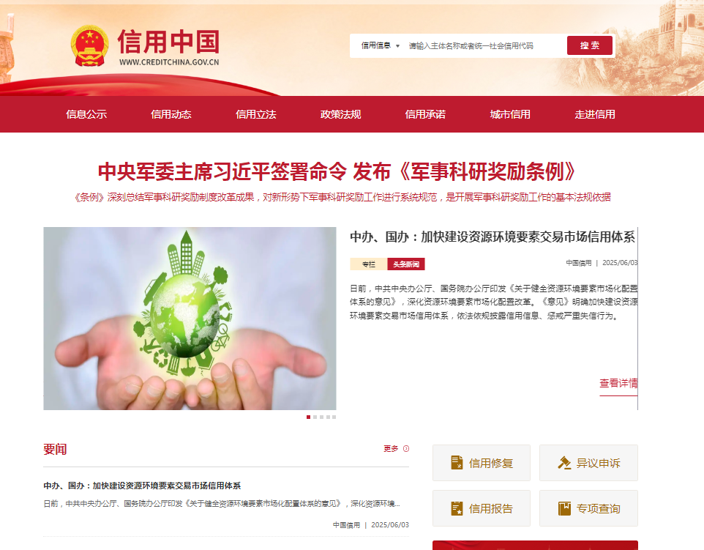

“失信被执行人”情况查询记录截图（须包含响应人全称、查询结果及查询时间）
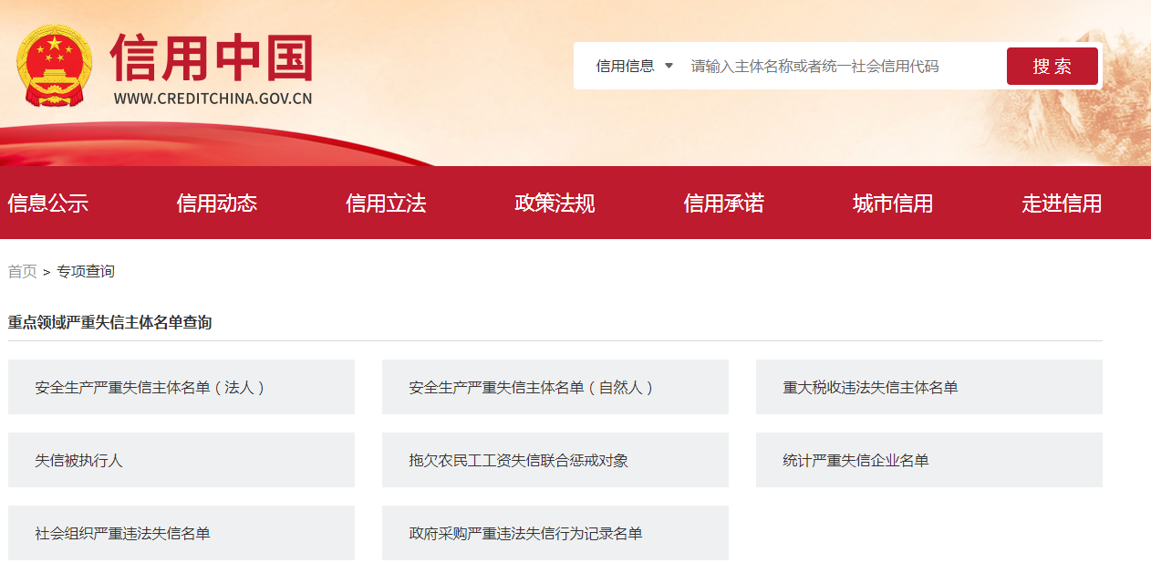
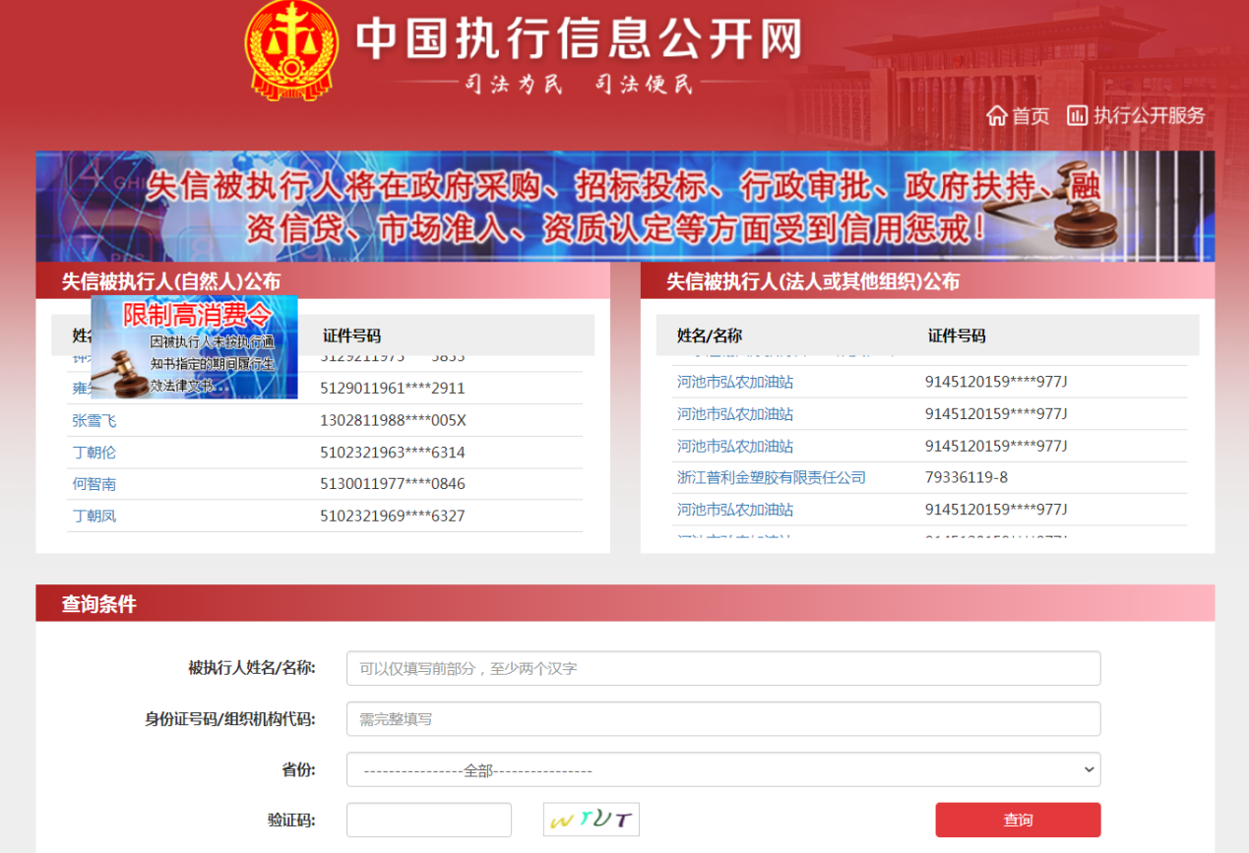

“重大税收违法失信主体”情况查询记录截图（须包含响应人全称、查询结果及查询时间）
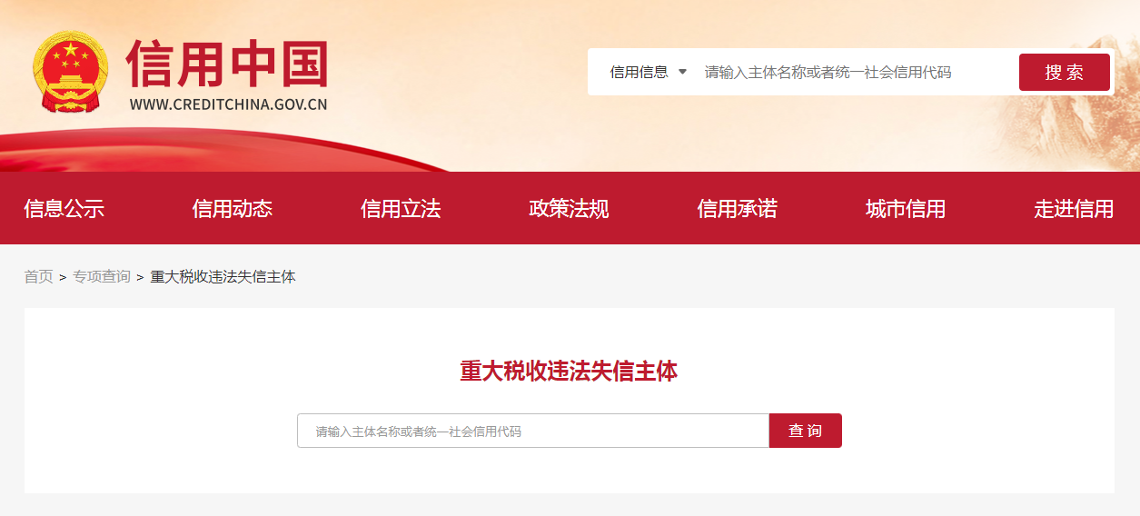

“政府采购严重违法失信行为记录名单”情况查询记录截图（须包含响应人全称、查询结果及查询时间）
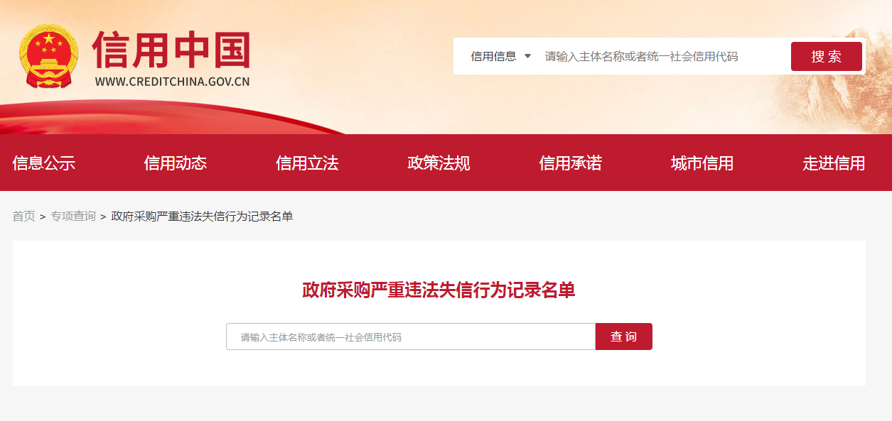

附件五：合同模板

本项目分3个包件，分别对应3份独立合同，各包件成交人仅与该包件需求主体签订对应合同，各合同无关联。

（1）包件1合同模板
成交人应按照所附合同模板与采购人签订采购合同，原则上合同条款不做变更，但采购人同意变更的除外。

上海黄金交易所终端类电子设备处置拍卖服务合同

甲方：上海黄金交易所
地址：上海市黄浦区中山南路699号
电话：021-33189588
传真：021-33662058

乙方：
地址：
电话：
传真：

- 为保护本合同各方的合法权益，根据《中华人民共和国拍卖法》、《中华人民共和国民法典》等国家法律法规及规范性文件的规定，并严格遵循采购文件的相关要求，就甲方委托乙方拍卖甲方所拥有的终端类电子设备资产一批（以下简称“拍卖标的”）事宜，特订立本合同，以兹信守。
拍卖标的、时间、保留价
  - 拍卖标的：甲方拥有的终端类电子设备一批（清单见附件3，按拍卖标的实物现状进行合并拍卖）。
  - 拍卖时间：除甲方通过邮件或书面通知要求拍卖延期外，乙方应在合同签订后5个工作日内发布拍卖公告，并在公告发布7天后组织拍卖活动。
  - 拍卖保留价（起拍价）：￥ 元（大写： 元整）。

三、合同明细
1、合同总金额（含税）：拍卖成交价即合同总金额。
2、履约保证金：￥ 元（大写： 元整）。
3、服务内容：见附件1。
4、验收单：见附件2。

四、付款方式
1、付款方式：拍卖成交（即拍卖活动当天）后10个工作日内，乙方一次性支付甲方100%款项。
甲方收款信息：
单位名称：上海黄金交易所
开户银行：工行浦东分行
账号：1001280909000000163
税号：91310000736228569K
乙方账户信息：
单位名称：
开户银行：
开户账号：

五、双方的义务：

1、甲方的权利和义务：

（1）在拍卖前，甲方作为拍卖标的的保管方，确认保管地址为“上海市黄浦区中山南路699号”。甲方应当为乙方安排竞买人现场看样提供相关协助。拍卖成交后，甲方承诺交付买受人的拍卖标的应与现场看样的拍卖标的包括外形、质量等完全一致。

（2）甲方有权派员监督、观摩拍卖会和乙方为本次拍卖安排的其他活动。

（3）在拍卖成交且甲方收到合同总金额之后，与买受人办理成交标的移交手续。

（4）在乙方按照合同履行完毕全部权利义务并经甲方验收通过，且收到乙方书面履约保证金退还申请后退还履约保证金给乙方。若流拍，则解除合同，没收履约保证金。

（5）其它按照本合同应当由甲方完成或协助完成的工作。

2、乙方的权利和义务：

（1）乙方应当负责协调组织拍卖活动，应诚信、勤勉履行义务，充分调动各自客户资源和其他资源，努力实现甲方利益最大化。

（2）在委托期间，乙方应当及时将有关工作开展情况（包括但不限于竞买人参加竞买的情况）向甲方通报，并接受甲方监督。

（3）乙方应与甲方商定拍卖的时间和地点，并依法按时发布拍卖公告并保证拍卖活动的合法性和有效性。

（4）乙方有权按超过拍卖保留价（起拍价）的价格将拍卖标的公开拍卖给竞买人，不得以低于拍卖保留价（起拍价）的价格将拍卖标的售出。

（5）如发生下列事项，乙方可中止直至终止拍卖，并行使合同解除权：1）拍卖标的所有权或者处分权发生争议；2）因法律法规的调整，政府规定、政策文件的要求或不可抗力的事件，使得拍卖活动不能进行；3）非因乙方原因造成的拍卖标的发生毁损或灭失。在上述解除合同的情形下，乙方无须承担任何责任，甲方无权向乙方主张任何权利。

（6）本合同生效后乙方应当启动拍卖前期准备工作，包括但不限于编制拍卖标的的文件清单、制作拍卖标的介绍资料和公告、开展招商和拍品推介等工作。

（7）在发布拍卖公告之前，乙方应对本合同、拍卖标的、拍卖公告及与本次拍卖有关的其他信息予以保密，不得向任何第三方透露。

（8）乙方应当负责拍卖期间的咨询、招商、拍品看样及接受竞买人查询，拍卖实施和结算及甲方要求的与本次拍卖有关的其他工作（包括但不限于协助办理拍卖成交后标的移交手续）。

（9）乙方在拍卖流程结束后，应及时向甲方递交以下拍卖文件供甲方存档。拍卖文件包括本拍卖合同、拍卖公告、拍卖目录、拍卖成交确认书、现场提货安全责任书、拍卖标的交接确认书、提货单、结账单等。

（10）乙方应确保按照合同附件1的内容向甲方提供服务并保证服务质量。乙方应在合同或其附件约定的时间内提供服务，甲方同意延长的除外。

（11）其它按照本合同应当由乙方完成或协助完成的工作。

六、违约责任

1、乙方违约责任：

（1）除本合同另有约定外，乙方逾期履行其所应尽的合同义务或未能按照本合同及附件约定的内容完成服务项目（所供服务与合同及其附件约定不符且在 3 个工作日内未能纠正且无法令甲方满意的），视为违约，每次按照拍卖保留价（起拍价）的5%向甲方支付违约金。此项违约金最高不超过合同拍卖保留价（起拍价）的20%。无论是第几次违约，乙方逾期10日仍未能提供服务或者所提供服务无法令甲方满意的，或者乙方不具备履行本合同服务事项的资质的，甲方有权解除合同，乙方对此须全力配合；解除合同后，乙方须另向甲方支付违约金，该违约金额为拍卖保留价（起拍价）的30%（该数额已包含前述按次计取的违约金）；由此给甲方造成其他损失的，乙方应承担赔偿责任。

（2）乙方所提供的服务不满足甲方的服务需求，若甲方同意接受则双方可重新协商合同价款；如果甲方不同意接受，则按本条第（1）款约定执行合同。

（3）乙方无正当理由逾期付款的，甲方有权书面催讨，乙方收到甲方书面催讨后10日内无正当理由仍未付款的，每逾期一日须按拍卖保留价（起拍价）的1%标准向甲方支付违约金。此项违约金最高不超过拍卖保留价（起拍价）的20%。乙方逾期付款且经甲方书面催讨后20日仍未能支付合同规定款项的，甲方有权解除合同，并有权不返还乙方已支付款项。

（4）乙方在本项目采购过程中如有参与围标、串标或陪标等舞弊或作假行为的，一经甲方核实则构成违约，乙方应承担5000元违约金。同时，甲方有权解除本合同。若造成甲方其他损失，乙方须进行赔付。

2、甲方违约责任：

（1）除乙方先行违约情形外，甲方如在本合同签署生效后违约解除的或怠于履行配合义务造成本合同无法履行的，应按照拍卖保留价（起拍价）的20%支付违约金。

3、违约金支付：所有一方向另一方支付的违约金须在相应情形发生后10个工作日内支付。

4、在服务过程中，乙方应当做好安全防护工作，如发生乙方人员或第三方伤亡、财产损失的，由乙方负责赔偿，与甲方无关。

七、争议解决方式
因本合同产生的或履行本合同引起的任何争议，双方应首先协商解决。任何一方不愿意协商解决，或在协商开始后的30日内不能解决的，任何一方均可向甲方所在地的人民法院提起诉讼，通过法律程序予以解决。

八、商业秘密
在本合同生效后，任何一方向另一方提供的、该另一方不能从公共渠道取得的信息均构成提供方的保密信息，接受信息的一方除非为履行本合同之目的，不得向任何第三方披露或许可任何第三方使用该等保密信息，但接受信息的一方根据中国有关法律的规定有义务进行披露的情形除外，在此情形发生前，接受信息的一方应当首先通知提供信息的一方该等法定披露的范围及所依据的有关法律规定。
就本合同的目的而言，“保密信息”指一方因本合同而向另一方披露的所有业务及技术信息，除非这些信息目前或其后并非因违反对披露方的任何保密责任而变为公开的信息，或者这些信息己经或其后由另一方所开发或从不须承担任何保密责任的独立来源取得。本款规定不因本合同的期满、无效、终止而失效。

九、不可抗力和其他延时
如果本合同的其中一方因受战争、火灾、洪水、台风、地震、传染病疫情和政府行为等依法视为不可抗力之因素而造成无法按合同约定履行义务时，则履约时间应该被相应地延长，而且对于因延时而造成的损失，任何一方都不必承担责任。
履约受阻的一方应在不可抗力因素发生后尽可能短的时间内以书面形式通知另一方，并在此后20日内将有关部门签发的书面证明作为证据发送给另一方。同时应采取积极措施减少不可抗力事件造成的损失。
如果不可抗力因素的影响将持续十五天以上，双方应该通过友好谈判的方式，解除本合同或就本合同的后续履行尽快达成补充协议。

十、合同效力及变更
本合同经双方加盖公章或合同专用章后生效，并以最后盖章日期为生效日期，仅一方填写日期，则该日期为合同生效日期，若双方均未填写日期，本合同不生效。
合同未尽事宜双方应协商解决，必要时可签订补充协议，补充协议作为合同附件与合同正本有同等法律效力。
特别约定：合同及其附件构成全部合同，合同生效之日起，双方以前或执行本合同过程中所做的任何口头交流、声明等相关文件均告无效。本合同任何一方均可提出对本合同内容的补充和修订，但是任何补充和修订仅能以合同双方盖章确认的书面文件形式进行，该类文件是本合同的有效组成部分。
本合同一式肆份，甲乙双方各执贰份，具有同等法律效力。
甲方在其官网上公告的“上海黄金交易所电子设备处置拍卖服务项目竞争性磋商采购文件”的公示内容及乙方的响应文件作为本合同的一部分，具有同等法律效力，如果各文件之间有矛盾或冲突的，以有利于甲方的表述为准。

甲方：上海黄金交易所（章） 乙方： （章）

日期： 年 月 日 日期： 年 月 日

附件1：服务内容

1、待处置拍卖资产情况
终端类电子设备共229台（设备清单见附件）。
2、服务实施要求
乙方应征得甲方同意后，在统一时间段组织看样，次数不多于3次。乙方应严格遵循《中华人民共和国拍卖法》的相关规定，坚持公开、公平、公正的原则，为甲方提供针对229台终端类电子设备的拍卖服务，包括但不限于制定拍卖方案、发布拍卖公告、组织看样、组织拍卖会、在约定时间内将拍卖款支付给甲方、实物移交、提供拍卖报告、资料交接、违约处理（如有）等。
3、服务团队
姓名 | 职责 | 联系电话

4、服务时间要求
①公告发布：除甲方通过邮件或书面通知要求拍卖延期外，乙方应在合同签订后5个工作日内发布拍卖公告，并在公告发布7天后组织拍卖活动，期间做好广泛宣传。
②乙方应在拍卖成交后10个工作日内，将拍卖成交款付至甲方指定的银行帐户内，将标的物移交给买受人，并出具拍卖服务报告。
③乙方应保障整个拍卖流程快速、高效，原则上需在合同签订后一个月内完成拍卖事宜，若有延迟需经甲方邮件或书面通知确认。
5、拍卖报告要求
乙方须在项目结项时提供拍卖服务报告或结项报告，报告内容包括但不限于拍卖过程记录、拍卖成交结果、实物移交结果、款项支付说明等。报告须提供纸质文件并加盖乙方公章。

附件2：验收单
验收单

采购合同信息
验收内容
验收结论

甲方验收人： 日期：

乙方验收人： 日期：

附件3：设备清单（上海黄金交易所）

（2）包件2合同模板
成交人应按照所附合同模版与采购人签订采购合同，原则上合同条款不做变更，但采购人同意变更的除外。

上海黄金交易信息咨询有限公司终端类电子设备处置拍卖服务合同

甲方：上海黄金交易信息咨询有限公司
地址：上海市黄浦区中山南路699号
电话：021-33128716
传真：

乙方：
地址：
电话：
传真：

- 为保护本合同各方的合法权益，根据《中华人民共和国拍卖法》、《中华人民共和国民法典》等国家法律法规及规范性文件的规定，并严格遵循采购文件的相关要求，就甲方委托乙方拍卖甲方所拥有的终端类电子设备资产一批（以下简称“拍卖标的”）事宜，特订立本合同，以兹信守。
拍卖标的、时间、保留价
  - 拍卖标的：甲方拥有的终端类电子设备一批（清单见附件3，按拍卖标的实物现状进行合并拍卖）。
  - 拍卖时间：除甲方通过邮件或书面通知要求拍卖延期外，乙方应在合同签订后5个工作日内发布拍卖公告，并在公告发布7天后组织拍卖活动。
  - 拍卖保留价（起拍价）：￥ 元（大写： 元整）。

三、合同明细
1、合同总金额（含税）：拍卖成交价即合同总金额。
2、履约保证金：￥ 元（大写： 元整）。
3、服务内容：见附件1。
4、验收单：见附件2。

四、付款方式
1、付款方式：拍卖成交（即拍卖活动当天）后10个工作日内，乙方一次性支付甲方100%款项。
甲方收款信息：
单位名称：上海黄金交易信息咨询有限公司
开户银行：招商银行上海分行外滩支行
账号：210084549610001
税号：913101107461925630
乙方账户信息：
单位名称：
开户银行：
开户账号：

五、双方的义务：

1、甲方的权利和义务：

（1）在拍卖前，甲方作为拍卖标的的保管方，确认保管地址为“上海市黄浦区中山南路699号”。甲方应当为乙方安排竞买人现场看样提供相关协助。拍卖成交后，甲方承诺交付买受人的拍卖标的应与现场看样的拍卖标的包括外形、质量等完全一致。

（2）甲方有权派员监督、观摩拍卖会和乙方为本次拍卖安排的其他活动。

（3）在拍卖成交且甲方收到合同总金额之后，与买受人办理成交标的移交手续。

（4）在乙方按照合同履行完毕全部权利义务并经甲方验收通过，且收到乙方书面履约保证金退还申请后退还履约保证金给乙方。若流拍，则解除合同，没收履约保证金。

（5）其它按照本合同应当由甲方完成或协助完成的工作。

2、乙方的权利和义务：

（1）乙方应当负责协调组织拍卖活动，应诚信、勤勉履行义务，充分调动各自客户资源和其他资源，努力实现甲方利益最大化。

（2）在委托期间，乙方应当及时将有关工作开展情况（包括但不限于竞买人参加竞买的情况）向甲方通报，并接受甲方监督。

（3）乙方应与甲方商定拍卖的时间和地点，并依法按时发布拍卖公告并保证拍卖活动的合法性和有效性。

（4）乙方有权按超过拍卖保留价（起拍价）的价格将拍卖标的公开拍卖给竞买人，不得以低于拍卖保留价（起拍价）的价格将拍卖标的售出。

（5）如发生下列事项，乙方可中止直至终止拍卖，并行使合同解除权：1）拍卖标的所有权或者处分权发生争议；2）因法律法规的调整，政府规定、政策文件的要求或不可抗力的事件，使得拍卖活动不能进行；3）非因乙方原因造成的拍卖标的发生毁损或灭失。在上述解除合同的情形下，乙方无须承担任何责任，甲方无权向乙方主张任何权利。

（6）本合同生效后乙方应当启动拍卖前期准备工作，包括但不限于编制拍卖标的的文件清单、制作拍卖标的介绍资料和公告、开展招商和拍品推介等工作。

（7）在发布拍卖公告之前，乙方应对本合同、拍卖标的、拍卖公告及与本次拍卖有关的其他信息予以保密，不得向任何第三方透露。

（8）乙方应当负责拍卖期间的咨询、招商、拍品看样及接受竞买人查询，拍卖实施和结算及甲方要求的与本次拍卖有关的其他工作（包括但不限于协助办理拍卖成交后标的移交手续）。

（9）乙方在拍卖流程结束后，应及时向甲方递交以下拍卖文件供甲方存档。拍卖文件包括本拍卖合同、拍卖公告、拍卖目录、拍卖成交确认书、现场提货安全责任书、拍卖标的交接确认书、提货单、结账单等。

（10）乙方应确保按照合同附件1的内容向甲方提供服务并保证服务质量。乙方应在合同或其附件约定的时间内提供服务，甲方同意延长的除外。

（11）其它按照本合同应当由乙方完成或协助完成的工作。

六、违约责任

1、乙方违约责任：

（1）除本合同另有约定外，乙方逾期履行其所应尽的合同义务或未能按照本合同及附件约定的内容完成服务项目（所供服务与合同及其附件约定不符且在 3 个工作日内未能纠正且无法令甲方满意的），视为违约，每次按照拍卖保留价（起拍价）的5%向甲方支付违约金。此项违约金最高不超过合同拍卖保留价（起拍价）的20%。无论是第几次违约，乙方逾期10日仍未能提供服务或者所提供服务无法令甲方满意的，或者乙方不具备履行本合同服务事项的资质的，甲方有权解除合同，乙方对此须全力配合；解除合同后，乙方须另向甲方支付违约金，该违约金额为拍卖保留价（起拍价）的30%（该数额已包含前述按次计取的违约金）；由此给甲方造成其他损失的，乙方应承担赔偿责任。

（2）乙方所提供的服务不满足甲方的服务需求，若甲方同意接受则双方可重新协商合同价款；如果甲方不同意接受，则按本条第（1）款约定执行合同。

（3）乙方无正当理由逾期付款的，甲方有权书面催讨，乙方收到甲方书面催讨后10日内无正当理由仍未付款的，每逾期一日须按拍卖保留价（起拍价）的1%标准向甲方支付违约金。此项违约金最高不超过拍卖保留价（起拍价）的20%。乙方逾期付款且经甲方书面催讨后20日仍未能支付合同规定款项的，甲方有权解除合同，并有权不返还乙方已支付款项。

（4）乙方在本项目采购过程中如有参与围标、串标或陪标等舞弊或作假行为的，一经甲方核实则构成违约，乙方应承担5000元违约金。同时，甲方有权解除本合同。若造成甲方其他损失，乙方须进行赔付。

2、甲方违约责任：

（1）除乙方先行违约情形外，甲方如在本合同签署生效后违约解除的或怠于履行配合义务造成本合同无法履行的，应按照拍卖保留价（起拍价）的20%支付违约金。

3、违约金支付：所有一方向另一方支付的违约金须在相应情形发生后10个工作日内支付。

4、在服务过程中，乙方应当做好安全防护工作，如发生乙方人员或第三方伤亡、财产损失的，由乙方负责赔偿，与甲方无关。

七、争议解决方式
因本合同产生的或履行本合同引起的任何争议，双方应首先协商解决。任何一方不愿意协商解决，或在协商开始后的30日内不能解决的，任何一方均可向甲方所在地的人民法院提起诉讼，通过法律程序予以解决。

八、商业秘密
在本合同生效后，任何一方向另一方提供的、该另一方不能从公共渠道取得的信息均构成提供方的保密信息，接受信息的一方除非为履行本合同之目的，不得向任何第三方披露或许可任何第三方使用该等保密信息，但接受信息的一方根据中国有关法律的规定有义务进行披露的情形除外，在此情形发生前，接受信息的一方应当首先通知提供信息的一方该等法定披露的范围及所依据的有关法律规定。
就本合同的目的而言，“保密信息”指一方因本合同而向另一方披露的所有业务及技术信息，除非这些信息目前或其后并非因违反对披露方的任何保密责任而变为公开的信息，或者这些信息己经或其后由另一方所开发或从不须承担任何保密责任的独立来源取得。本款规定不因本合同的期满、无效、终止而失效。

九、不可抗力和其他延时
如果本合同的其中一方因受战争、火灾、洪水、台风、地震、传染病疫情和政府行为等依法视为不可抗力之因素而造成无法按合同约定履行义务时，则履约时间应该被相应地延长，而且对于因延时而造成的损失，任何一方都不必承担责任。
履约受阻的一方应在不可抗力因素发生后尽可能短的时间内以书面形式通知另一方，并在此后20日内将有关部门签发的书面证明作为证据发送给另一方。同时应采取积极措施减少不可抗力事件造成的损失。
如果不可抗力因素的影响将持续十五天以上，双方应该通过友好谈判的方式，解除本合同或就本合同的后续履行尽快达成补充协议。

十、合同效力及变更
本合同经双方加盖公章或合同专用章后生效，并以最后盖章日期为生效日期，仅一方填写日期，则该日期为合同生效日期，若双方均未填写日期，本合同不生效。
合同未尽事宜双方应协商解决，必要时可签订补充协议，补充协议作为合同附件与合同正本有同等法律效力。
特别约定：合同及其附件构成全部合同，合同生效之日起，双方以前或执行本合同过程中所做的任何口头交流、声明等相关文件均告无效。本合同任何一方均可提出对本合同内容的补充和修订，但是任何补充和修订仅能以合同双方盖章确认的书面文件形式进行，该类文件是本合同的有效组成部分。
本合同一式肆份，甲乙双方各执贰份，具有同等法律效力。
甲方在其官网上公告的“上海黄金交易所电子设备处置拍卖服务项目竞争性磋商采购文件”的公示内容及乙方的响应文件作为本合同的一部分，具有同等法律效力，如果各文件之间有矛盾或冲突的，以有利于甲方的表述为准。

甲方：上海黄金交易信息咨询有限公司（章） 乙方： （章）

日期： 年 月 日 日期： 年 月 日

附件1：服务内容

1、待处置拍卖资产情况
终端类电子设备共21台（设备清单见附件）。
2、服务实施要求
乙方应征得甲方同意后，在统一时间段组织看样，次数不多于3次。乙方应严格遵循《中华人民共和国拍卖法》的相关规定，坚持公开、公平、公正的原则，为甲方提供针对21台终端类电子设备的拍卖服务，包括但不限于制定拍卖方案、发布拍卖公告、组织看样、组织拍卖会、在约定时间内将拍卖款支付给甲方、实物移交、提供拍卖报告、资料交接、违约处理（如有）等。
3、服务团队
姓名 | 职责 | 联系电话

4、服务时间要求
①公告发布：除甲方通过邮件或书面通知要求拍卖延期外，乙方应在合同签订后5个工作日内发布拍卖公告，并在公告发布7天后组织拍卖活动，期间做好广泛宣传。
②乙方应在拍卖成交后10个工作日内，将拍卖成交款付至甲方指定的银行帐户内，将标的物移交给买受人，并出具拍卖服务报告。
③乙方应保障整个拍卖流程快速、高效，原则上需在合同签订后一个月内完成拍卖事宜，若有延迟需经甲方邮件或书面通知确认。
5、拍卖报告要求
乙方须在项目结项时提供拍卖服务报告或结项报告，报告内容包括但不限于拍卖过程记录、拍卖成交结果、实物移交结果、款项支付说明等。报告须提供纸质文件并加盖乙方公章。

附件2：验收单
验收单

采购合同信息
验收内容
验收结论

甲方验收人： 日期：

乙方验收人： 日期：

附件3：设备清单（上海黄金交易信息咨询有限公司）

（3）包件3合同模板
成交人应按照所附合同模版与采购人签订采购合同，原则上合同条款不做变更，但采购人同意变更的除外。

上海国际黄金交易中心有限公司
电子设备处置资产拍卖服务合同

甲方：上海国际黄金交易中心有限公司
地址：上海市黄浦区中山南路669号2楼
电话：021-33128330

乙方：
地址：
电话：

一、为保护本合同各方的合法权益，根据《中华人民共和国拍卖法》、《中华人民共和国民法典》等国家法律法规及规范性文件的规定，并严格遵循采购文件的相关要求，就甲方委托乙方拍卖甲方所拥有的终端类电子设备资产一批（以下简称“拍卖标的”）事宜，特订立本合同，以兹信守。
二、拍卖标的、时间、保留价
  - 拍卖标的：甲方拥有的电子设备一批（清单见附件3，按拍卖标的实物现状进行合并拍卖）。
  - 拍卖时间：除甲方通过邮件或书面通知要求拍卖延期外，乙方应在合同签订后5个工作日内发布拍卖公告，并在公告发布7天后组织拍卖活动。
  - 拍卖保留价（起拍价）：￥ 元（大写： 元整）。

三、合同明细
1、合同总金额（含税）：拍卖成交价即合同总金额。
2、履约保证金：￥ 元（大写： 元整）。
3、服务内容：见附件1。
4、验收单：见附件2。

四、付款方式
1、付款方式：拍卖成交（即拍卖活动当天）后10个工作日内，乙方一次性支付甲方100%款项。
甲方收款信息：
单位名称：上海国际黄金交易中心有限公司
开户银行：中国银行股份有限公司上海市分行营业部
账号：444266895879
税号：9131000039875950X2
乙方账户信息：
单位名称：
开户银行：
开户账号：

五、双方的义务：

1、甲方的权利和义务：

（1）在拍卖前，甲方作为拍卖标的的保管方，确认保管地址为“上海市黄浦区河南中路99号”。甲方应当为乙方安排竞买人现场看样提供相关协助。拍卖成交后，甲方承诺交付买受人的拍卖标的应与现场看样的拍卖标的包括外形、质量等完全一致。

（2）甲方有权派员监督、观摩拍卖会和乙方为本次拍卖安排的其他活动。

（3）在拍卖成交且甲方收到合同总金额之后，与买受人办理成交标的移交手续。

（4）在乙方按照合同履行完毕全部权利义务并经甲方验收通过，且收到乙方书面履约保证金退还申请后退还履约保证金给乙方。若流拍，则解除合同，没收履约保证金。

（5）其它按照本合同应当由甲方完成或协助完成的工作。

2、乙方的权利和义务：

（1）乙方应当负责协调组织拍卖活动，应诚信、勤勉履行义务，充分调动各自客户资源和其他资源，努力实现甲方利益最大化。

（2）在委托期间，乙方应当及时将有关工作开展情况（包括但不限于竞买人参加竞买的情况）向甲方通报，并接受甲方监督。

（3）乙方应与甲方商定拍卖的时间和地点，并依法按时发布拍卖公告并保证拍卖活动的合法性和有效性。

（4）乙方有权按超过拍卖保留价（起拍价）的价格将拍卖标的公开拍卖给竞买人，不得以低于拍卖保留价（起拍价）的价格将拍卖标的售出。

（5）如发生下列事项，乙方可中止直至终止拍卖，并行使合同解除权：1）拍卖标的所有权或者处分权发生争议；2）因法律法规的调整，政府规定、政策文件的要求或不可抗力的事件，使得拍卖活动不能进行；3）非因乙方原因造成的拍卖标的发生毁损或灭失。在上述解除合同的情形下，乙方无须承担任何责任，甲方无权向乙方主张任何权利。

（6）本合同生效后乙方应当启动拍卖前期准备工作，包括但不限于编制拍卖标的的文件清单、制作拍卖标的介绍资料和公告、开展招商和拍品推介等工作。

（7）在发布拍卖公告之前，乙方应对本合同、拍卖标的、拍卖公告及与本次拍卖有关的其他信息予以保密，不得向任何第三方透露。

（8）乙方应当负责拍卖期间的咨询、招商、拍品看样及接受竞买人查询，拍卖实施和结算及甲方要求的与本次拍卖有关的其他工作（包括但不限于协助办理拍卖成交后标的移交手续）。

（9）乙方在拍卖流程结束后，应及时向甲方递交以下拍卖文件供甲方存档。拍卖文件包括本拍卖合同、拍卖公告、拍卖目录、拍卖成交确认书、现场提货安全责任书、拍卖标的交接确认书、提货单、结账单等。

（10）乙方应确保按照合同附件1的内容向甲方提供服务并保证服务质量。乙方应在合同或其附件约定的时间内提供服务，甲方同意延长的除外。

（11）其它按照本合同应当由乙方完成或协助完成的工作。

六、违约责任

1、乙方违约责任：

（1）除本合同另有约定外，乙方逾期履行其所应尽的合同义务或未能按照本合同及附件约定的内容完成服务项目（所供服务与合同及其附件约定不符且在 3 个工作日内未能纠正且无法令甲方满意的），视为违约，每次按照拍卖保留价（起拍价）的5%向甲方支付违约金。此项违约金最高不超过合同拍卖保留价（起拍价）的20%。无论是第几次违约，乙方逾期10日仍未能提供服务或者所提供服务无法令甲方满意的，或者乙方不具备履行本合同服务事项的资质的，甲方有权解除合同，乙方对此须全力配合；解除合同后，乙方须另向甲方支付违约金，该违约金额为拍卖保留价（起拍价）的30%（该数额已包含前述按次计取的违约金）；由此给甲方造成其他损失的，乙方应承担赔偿责任。

（2）乙方所提供的服务不满足甲方的服务需求，若甲方同意接受则双方可重新协商合同价款；如果甲方不同意接受，则按本条第（1）款约定执行合同。

（3）乙方无正当理由逾期付款的，甲方有权书面催讨，乙方收到甲方书面催讨后10日内无正当理由仍未付款的，每逾期一日须按拍卖保留价（起拍价）的1%标准向甲方支付违约金。此项违约金最高不超过拍卖保留价（起拍价）的20%。乙方逾期付款且经甲方书面催讨后20日仍未能支付合同规定款项的，甲方有权解除合同，并有权不返还乙方已支付款项。

（4）乙方在本项目采购过程中如有参与围标、串标或陪标等舞弊或作假行为的，一经甲方核实则构成违约，乙方应承担5000元违约金。同时，甲方有权解除本合同。若造成甲方其他损失，乙方须进行赔付。

2、甲方违约责任：

（1）除乙方先行违约情形外，甲方如在本合同签署生效后违约解除的或怠于履行配合义务造成本合同无法履行的，应按照拍卖保留价（起拍价）的20%支付违约金。

3、违约金支付：所有一方向另一方支付的违约金须在相应情形发生后10个工作日内支付。

4、在服务过程中，乙方应当做好安全防护工作，如发生乙方人员或第三方伤亡、财产损失的，由乙方负责赔偿，与甲方无关。

七、争议解决方式
因本合同产生的或履行本合同引起的任何争议，双方应首先协商解决。任何一方不愿意协商解决，或在协商开始后的30日内不能解决的，任何一方均可向甲方所在地的人民法院提起诉讼，通过法律程序予以解决。

八、商业秘密
在本合同生效后，任何一方向另一方提供的、该另一方不能从公共渠道取得的信息均构成提供方的保密信息，接受信息的一方除非为履行本合同之目的，不得向任何第三方披露或许可任何第三方使用该等保密信息，但接受信息的一方根据中国有关法律的规定有义务进行披露的情形除外，在此情形发生前，接受信息的一方应当首先通知提供信息的一方该等法定披露的范围及所依据的有关法律规定。
就本合同的目的而言，“保密信息”指一方因本合同而向另一方披露的所有业务及技术信息，除非这些信息目前或其后并非因违反对披露方的任何保密责任而变为公开的信息，或者这些信息己经或其后由另一方所开发或从不须承担任何保密责任的独立来源取得。本款规定不因本合同的期满、无效、终止而失效。

九、不可抗力和其他延时
如果本合同的其中一方因受战争、火灾、洪水、台风、地震、传染病疫情和政府行为等依法视为不可抗力之因素而造成无法按合同约定履行义务时，则履约时间应该被相应地延长，而且对于因延时而造成的损失，任何一方都不必承担责任。
履约受阻的一方应在不可抗力因素发生后尽可能短的时间内以书面形式通知另一方，并在此后20日内将有关部门签发的书面证明作为证据发送给另一方。同时应采取积极措施减少不可抗力事件造成的损失。
如果不可抗力因素的影响将持续十五天以上，双方应该通过友好谈判的方式，解除本合同或就本合同的后续履行尽快达成补充协议。

十、合同效力及变更
本合同经双方加盖公章或合同专用章后生效，并以最后盖章日期为生效日期，仅一方填写日期，则该日期为合同生效日期，若双方均未填写日期，本合同不生效。
合同未尽事宜双方应协商解决，必要时可签订补充协议，补充协议作为合同附件与合同正本有同等法律效力。
特别约定：合同及其附件构成全部合同，合同生效之日起，双方以前或执行本合同过程中所做的任何口头交流、声明等相关文件均告无效。本合同任何一方均可提出对本合同内容的补充和修订，但是任何补充和修订仅能以合同双方盖章确认的书面文件形式进行，该类文件是本合同的有效组成部分。
本合同一式肆份，甲乙双方各执贰份，具有同等法律效力。
甲方在其官网上公告的“上海黄金交易所电子设备处置拍卖服务项目竞争性磋商采购文件”的公示内容及乙方的响应文件作为本合同的一部分，具有同等法律效力，如果各文件之间有矛盾或冲突的，以有利于甲方的表述为准。

甲方：上海国际黄金交易中心有限公司（章） 乙方： （章）

日期： 年 月 日 日期： 年 月 日

附件1：服务内容

1、待处置拍卖资产情况
电子设备共48台（设备清单见附件）。
2、服务实施要求
乙方应征得甲方同意后，在统一时间段组织看样，次数不多于3次。乙方应严格遵循《中华人民共和国拍卖法》的相关规定，坚持公开、公平、公正的原则，为甲方提供针对48台电子设备的拍卖服务，包括但不限于制定拍卖方案、发布拍卖公告、组织看样、组织拍卖会、在约定时间内将拍卖款支付给甲方、实物移交、提供拍卖报告、资料交接、违约处理（如有）等。
3、服务团队
姓名 | 职责 | 联系电话

4、服务时间要求
①公告发布：除甲方通过邮件或书面通知要求拍卖延期外，乙方应在合同签订后5个工作日内发布拍卖公告，并在公告发布7天后组织拍卖活动，期间做好广泛宣传。
②乙方应在拍卖成交后10个工作日内，将拍卖成交款付至甲方指定的银行帐户内，将标的物移交给买受人，并出具拍卖服务报告。
③乙方应保障整个拍卖流程快速、高效，原则上需在合同签订后一个月内完成拍卖事宜，若有延迟需经甲方邮件或书面通知确认。
5、拍卖报告要求
乙方须在项目结项时提供拍卖服务报告或结项报告，报告内容包括但不限于拍卖过程记录、拍卖成交结果、实物移交结果、款项支付说明等。报告须提供纸质文件并加盖乙方公章。

附件2：验收单
验收单

采购合同信息
验收内容
验收结论

甲方验收人： 日期：

乙方验收人： 日期：

附件3：设备清单（上海国际黄金交易中心有限公司）

